便携爆炸物探测仪FC1800B
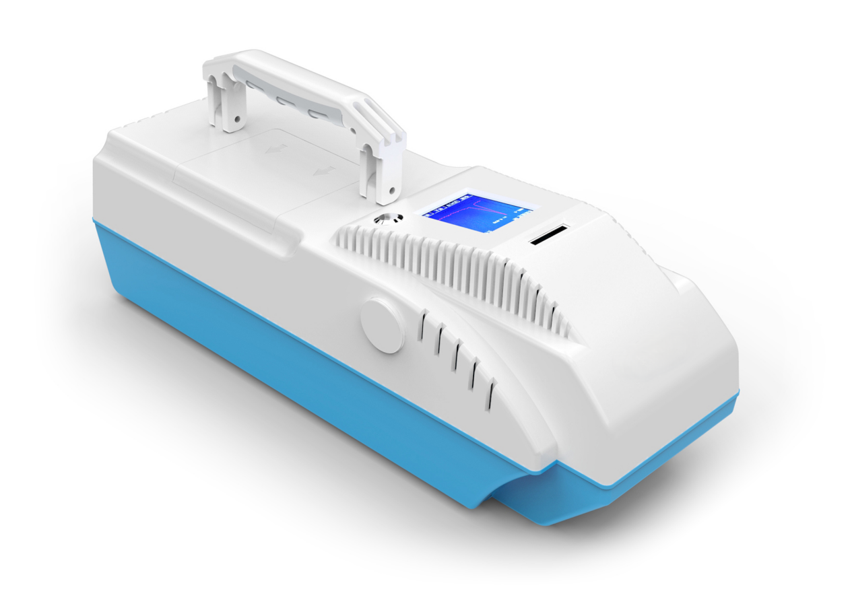

产品介绍
Product Introduct
便携式爆炸物毒品探测仪是我公司开发的新一代便携式光电离爆炸物和毒品检测仪，该产品采用先进的光电离高分辨离子迁移谱技术，不含放射源，对人体无任何辐射危害。具有检测速度快、检测灵敏度高、功耗低、体积小、质量轻、便于携带、易于维护、使用环境和要求适应性强等特点，能同时准确检测出黑火药以及国际民航组织规定的全部爆炸物和毒品。
产品优势
Product Advantages
1、全球首创的不含放射性源真空紫外光电离源，使用安全、方便，能同时准确分析出爆炸物和毒品成分。
2、全球独有的黑火药纳克级检测性能，能检测包括烟花爆竹、民用土制炸药等危险物品。
3、检测分析速度比同类产品更快，2秒内出结果。
4、采用正、负双模式，可同时检测爆炸物和毒品。
5、开放式数据库，样品库信息可随时升级。
产品特点
Product Introduct
采用技术：光电离高分辨离子迁移谱，探测仪的检测下限（灵敏度）为1纳克TNT标准炸药；
能够检测的炸药类别：
黑火药、硝酸铵、梯恩梯、太安、黑索今、硝化甘油、奥克托金（HMX）、二硝基甲苯（DNT）、特屈儿、六硝基芪、吉纳及各种民用和土制炸药等。设备能够扩展可检测的炸药类别，适应新型炸药检测的要求；并可根据需要添加新样本
能够检测的毒品类别：
盐酸可卡因、盐酸海洛因、四氢大麻酚、甲基苯丙胺（冰毒）、盐酸氯胺酮（K粉）、盐酸吗啡、罂 粟碱、摇头丸、杜冷丁等市面上常见的毒品，并可根据需要添加新样本.
取样方式：直接空气采样方式取样或擦拭取样
系统报警后恢复时间：便携式炸药探测仪报警后不需要额外恢复时间，可长期连续检测
操作形式：操作简单，并配有小型触摸屏，使操作更方便
报警方式：LED灯光和LCD显示图形报警三种，显示屏可以显示被检测物质的成份和相对报警炸药物质含量
误报率：误报率小于1%；
操作界面：操作界面为中文操作菜单界面，设备可以根据环境进行自校验，调整工作参数，管理人员也可以根据系统工作环境通过设备上的按钮调节系统工作参数，并且自带光源，具有USB口和无线通信功能，可通过USB连接线或蓝牙与计算机连接实现探测数据通讯，内存容量可以存储30天不间断测试数据。
基本参数
重量：＜4.0 kg
尺寸：470mm（L)×170mm(W)×200mm（H）
电池：工作时间＞2小时，待机时间＞12小时
电源/适配器
适配器：AC110V/220V AC，50-60Hz 输出24V
充电器：AC110V/220V AC，50-60Hz
系统功能
语言：具有中文系统与英文系统的选择功能.
数据库：开放式数据库，可随时更新.
采样方式：痕量颗粒吸附采样、试纸擦拭取样.
检测物类型：可实现毒品与爆炸物的全检测.
混合物检测：具有主成分检测与混合物成分检测选择功能.
报警方式：具有声、光、字符灯报警显示，报警模式选择开关、可选声光报警，或不引起恐慌的隐蔽报警模式
基本参数
Basic Parameters
工作/存储温度：-20℃～60℃
工作/存储湿度：＜95%
工作气压：60kPa~106kPa
灵敏度：纳克级
报警方式：声讯+显示屏信息
分析时间：≤ 2秒
预热时间：≤ 16.5 分钟
误报率：≤ 1%
检出率：≥ 99%
工作环境：-10℃～55℃ 相对湿度99%
电源：220V AC 50-60Hz/锂电池供电
电源适配器：输入220V/AC 50-60Hz；输出 16V/DC
电池参数：锂电池组 16.8V/13Ah 连续供电不小于2小时。
产品优势
Product Advantages
精准检测：采用高分辨离子迁移谱技术，在实际工作中，无需对准包裹内危险物品，只需用试纸擦拭被检包裹即可检测出是否携带危险品，操作便捷，检测精准；
一机双模：采用正、负双模式，一台机器能够实现爆炸物和毒品的双检测；
一键检测：一键式检测，操作简单；
准确识别：能够精准识别出危险物品的成分种类，可报出被检危险品品名；
极速分析：检测分析速度比同类产品更快，2秒内出结果；
自动校准：具有自动校准功能，能够适应外界各种环境变化；
自动清洁：具有自清洗功能，在过负荷检测后能快速且方便自行进行清洁；
自动诊断：具有故障自动诊断功能，并能实时提示发出警告，用户可依据警告判断仪器是否能够正常运行；
实时更新：开放式数据库，样品库信息可随时升级；
全彩屏幕：配备2.8寸TFT彩色触摸屏。
实时存储：具有实时数据存储、检索、导出等功能，存储量不少于80万条；
耗材便宜：基于分子筛的干燥剂，价格低廉，更换方便。
包装坚固：安全箱加内衬，纸箱封装；
售后无忧：24小时售后服务电话随时为客户提供技术支持,全国100多个售后服务驻点预约上门，及时为客户的安装、维护与检修提供保障。
检测效果图
